MANUAL DE USUARIO
SISTEMA DE VENTA DE VEHICULOS USADOS

AUTORES

MILAGROS HÉRNANDEZ JIMÉNEZ
NAHOMY URBINA DIAZ

Manual de Usuario
Atraves de esta guía podrá aprender a usar el sistema de venta de vehículos usados
ACCESO AL SISTEMA
Al ejecutar el programa, el sistema muestra inicialmente la pantalla de inicio de sesión (Login). En esta pantalla el usuario debe ingresar un nombre de usuario y una contraseña previamente registrados en el sistema.
La pantalla de inicio de sesión cuenta con las siguientes opciones:
- Ingresar: permite acceder al sistema si los datos son correctos.
- Salir: cierra completamente el sistema.
El acceso al sistema está restringido según el rol del usuario, por lo que cada persona visualizará únicamente las opciones que le correspondan.

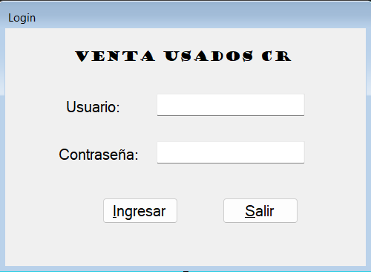

Menú principal
Una vez iniciado sesión correctamente, el usuario accede al menú principal, el cual contiene las diferentes secciones del sistema organizadas mediante un MenuStrip.
Las secciones disponibles son las siguientes:
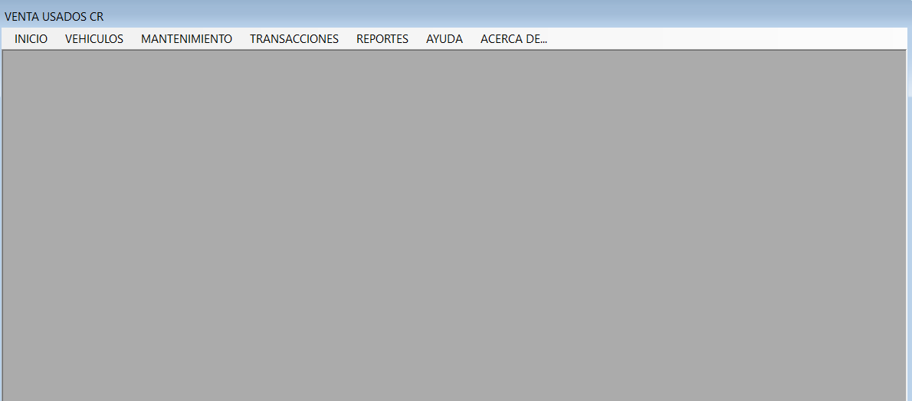
Sección Inicio
En la sección Inicio, el usuario podrá:
- Cerrar sesión, regresando a la pantalla de inicio de sesión.
- Salir del programa, finalizando completamente la ejecución del sistema.
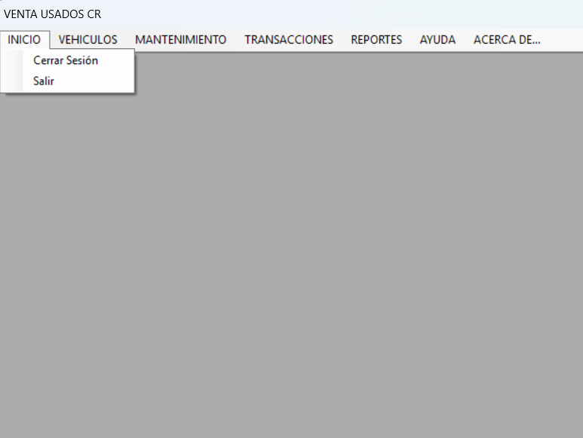
Sección Vehículos
En esta sección se encuentra la información relacionada con los vehículos disponibles.Permite:
- Visualizar el catálogo de vehículos.
- Consultar los detalles de cada vehículo.
- Utilizar la calculadora incluida para cálculos relacionados con el vehículo.
- Agendar una cita para un vehículo seleccionado.

Acceso permitido a :
- Cliente
- Administrador

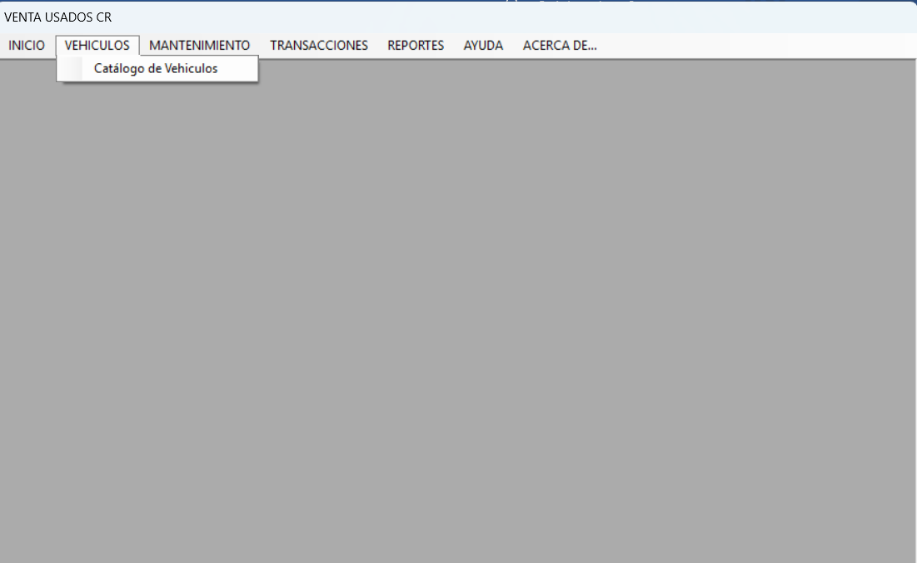

cATALOGO DE VEHICULOS
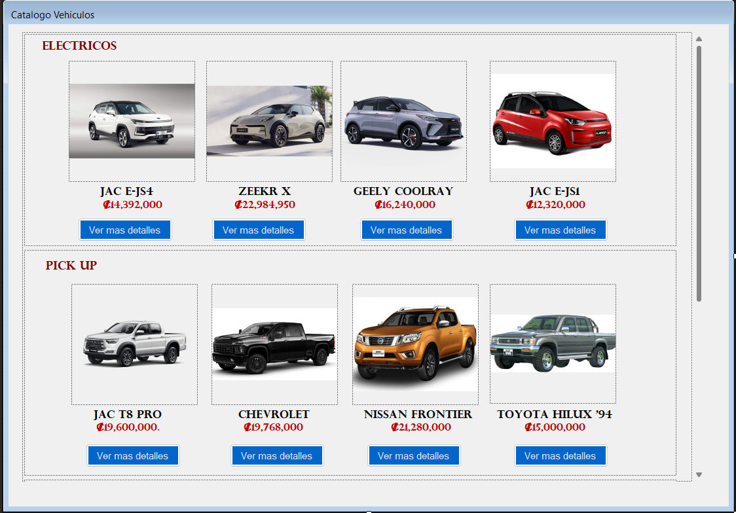
Opciones disponibles:
- Catálogo de Vehículos: Visualiza todos los vehículos disponibles.
- Detalles del Vehículo: Consulta información específica de un vehículo.
- Calculadora de Financiamiento: Realiza cálculos de pagos mensuales.
- Agendar Cita: Programa una cita para ver un vehículo.
Funcionalidades:
- Listado de vehículos: Visualización en cuadrícula con imágenes.
- Filtros de búsqueda:
  - Por marca
  - Por modelo
- Selección: Click en cualquier vehículo para ver detalles.
- Botón "Ver Detalles": Abre pantalla con información completa.

Detalles del vehiculo
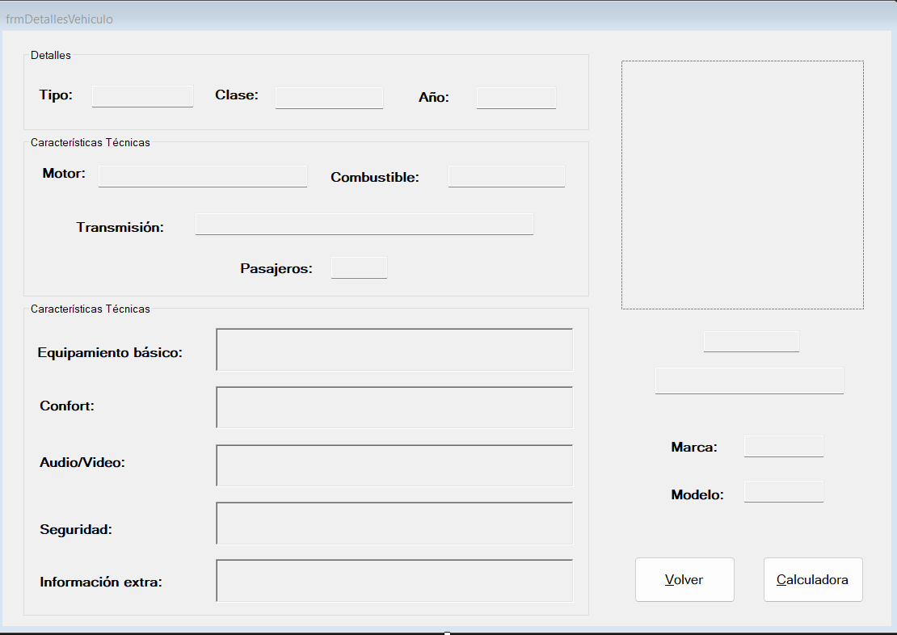
Información mostrada:
- Fotografía principal.
- Características técnicas (motor, transmisión, combustible)
- Equipamiento y extras
- Precio.

Calculadora de Financiamiento
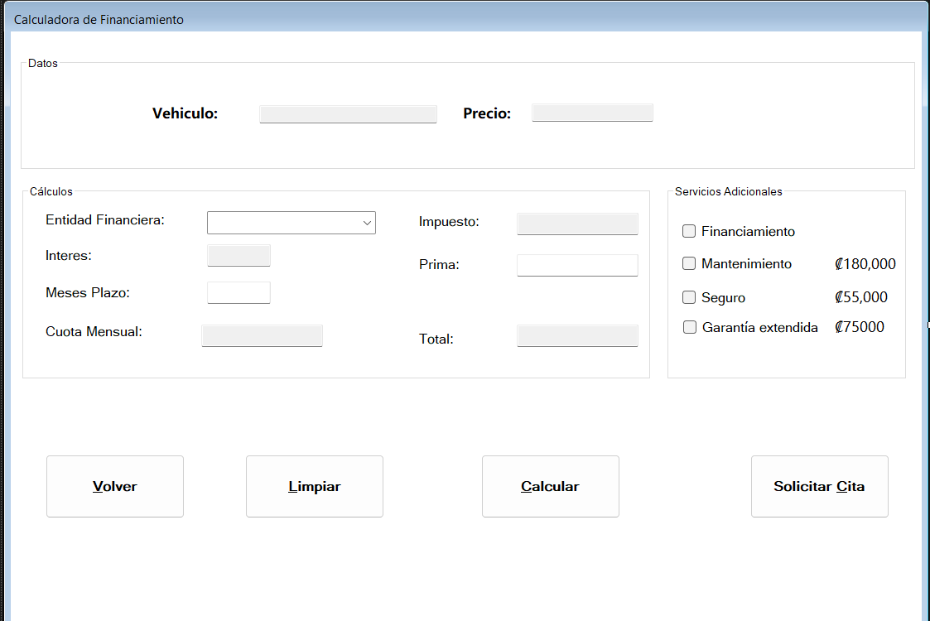
Pasos para usar la calculadora:
- Ingrese el precio del vehículo.
- Elija el plazo en meses (12, 24, 36, 48, 60).
- Seleccione la institución bancaria (3 opciones disponibles).
- Click en "Calcular" para ver:
  - Cuota mensual
  - Total a financiar
  - Total de intereses
Seccion clientes
Acceso permitido a: Administrador, Recepcionista, Agente
Opciones disponibles:
- Registrar Cliente.
- Consultar Clientes: Búsqueda y modificación de datos.
registro de clientes
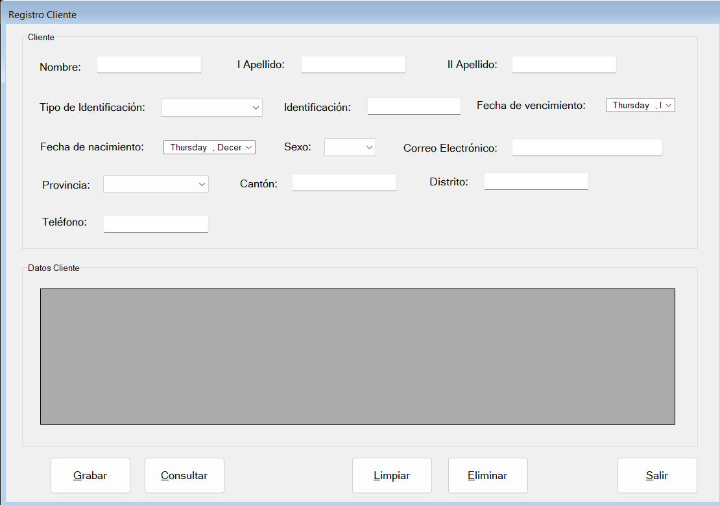
Datos requeridos:
- Información personal (nombre, apellidos, identificación)
- Datos de contacto (teléfono, correo, dirección)
Validaciones:
- Formato correcto de correo electrónico
- Número de identificación válido
Seccion de Citas
Acceso permitido a: Recepcionista, Agente, Cliente
Opciones disponibles:
- Agendar Cita: Crear nueva cita.
- Consultar Citas: Ver citas programadas.
Agendar citas
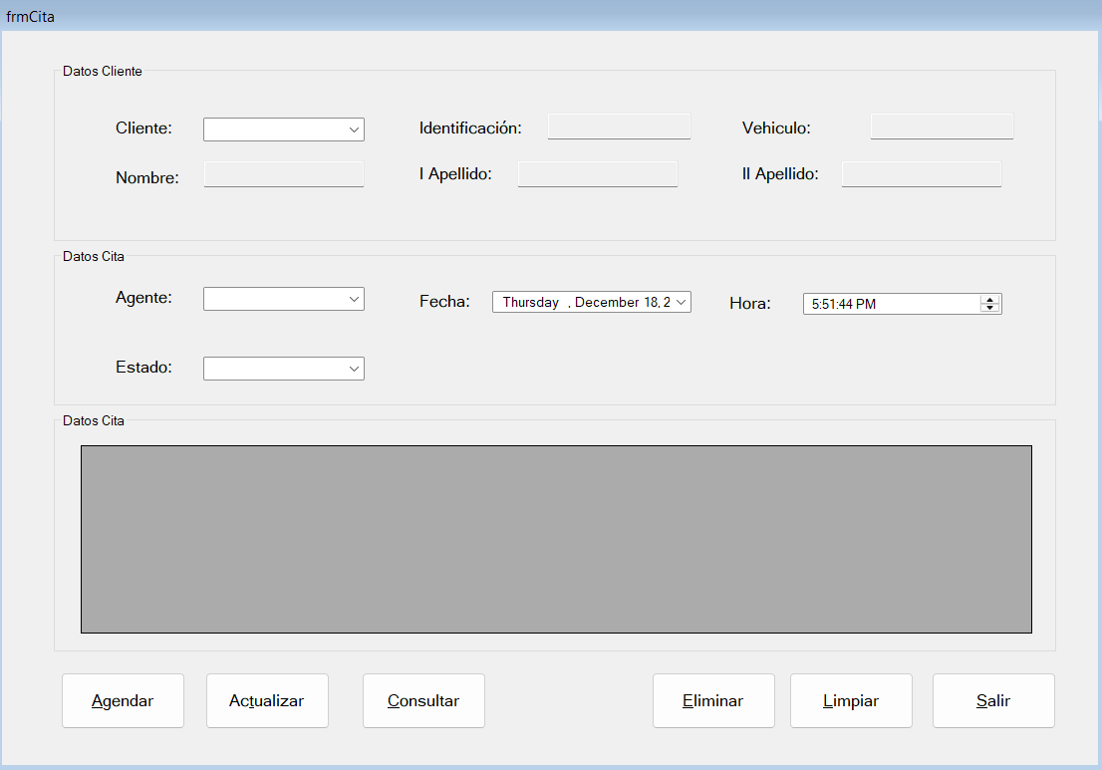
Proceso:
- Seleccionar cliente existente.
- Elegir vehículo de interés.
- Asignar agente disponible.
SECCION RESERVAS
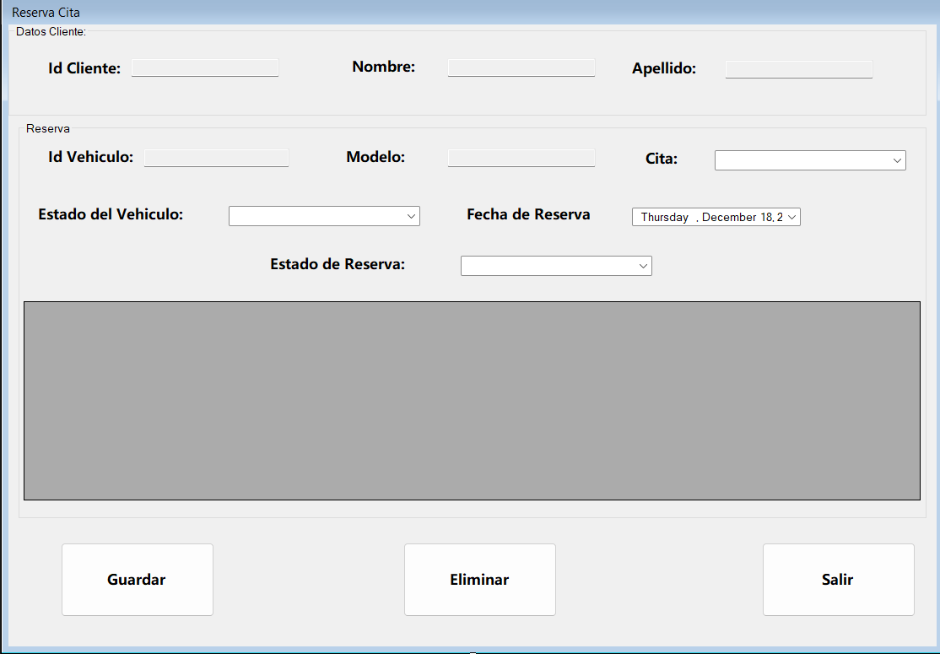
Funcionalidades:
- Crear reserva de vehículo
- Consultar reservas activas
Crear reserva
Pasos:
- Seleccionar vehículo reservado.
- Elegir cliente.

SECCION DE FACTURACION
Acceso permitido a: Cajera, Administrador
Opciones disponibles:
- Generar Factura: Crear nueva factura de venta.
GENERAR FACTURA
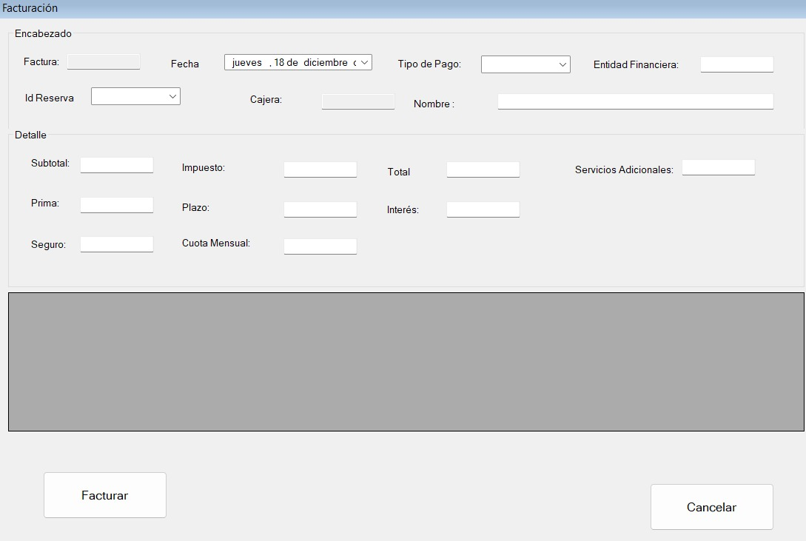
Proceso de facturación:
- Seleccionar reserva a facturar.
- Verificar datos del cliente y vehículo.
- Confirmar servicios adicionales.
- Seleccionar método de pago:
  - Contado
  - Financiamiento bancario
- Calcular totales.
- Cambiar estado del vehículo a "Vendido".

